Муниципальное общеобразовательное казенное учреждение
Чалганская основная общеобразовательная школа

Бабушкины рецепты

Автор: ученик 7 класса Максименко Виктор
Учитель: Кузнецова Татьяна Анатольевна

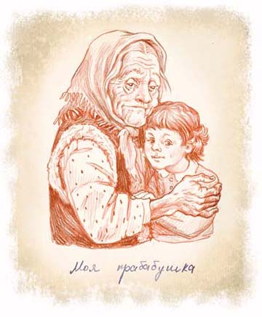

С.Чалганы, 2013 год.
Хотите - верьте, а хотите - нет, но бабушка у меня настоящая волшебница. Да, да! Я сам об этом не знал, пока не прислушался к ней повнимательнее.
Однажды летом играли мы с Димкой в бадминтон. Игра была интересной. Никто не хотел проигрывать. Но в таком деле случается всякое. Потянувшись за воланчиком, я неловко оступился и упал. Все бы ничего, да коленку ободрал. Плакать стыдно, а коленку жжет! Поковыляли мы с Димкой домой ранение моё лечить. Хотели зеленкой намазать, но я вспомнил, что мама однажды прижигала ранку моей младшей сестре. Видно, было очень больно, потому что кричала Катька на всю деревню! Что же делать? И тут откуда ни возьмись моя бабушка. Словно почувствовала что-то неладное. Посмотрела на нас, горемычных, головой покачала и велела Димке подорожник принести из сада – он там такой огромный вырос. Димка мигом исчез и через минуту вернулся. Взяла бабушка зеленый листок подорожника, ласково своими руками его погладила, что-то пошептала и … приложила к моей раненой коленке. Я уж приготовился кричать, но ничего не почувствовал. Боль стала утихать. Вот так чудеса! А на утро я даже и не вспомнил про свою болячку.
Через неделю бабушка взяла нас с Димкой землянику собирать. День был солнечный, жаркий. Нам бы в тенёчке посидеть или в речке искупаться, а тут ягоду ищи. А она как назло вся в листву попряталась. Прямо как в сказке про дудочку и кувшинчик. Но бабушка и тут нас успокоила:
- Земляничное варенье – первое лекарство от простуды. А какое вкусное, ароматное, ягодка к ягодке.
И опять сбылись бабушкины слова. Зимой я заболел. Бабушка поила меня чаем с тем самым земляничным вареньем.
А еще бабушка устраивала нам с Димкой «сосновые бани». Нет, это не баня в сосновом лесу. Просто бабушка запаривала кипятком сосновые веточки. Запах от них на всю баню развеивался. Мы дышали сосновым ароматом. Всю мою хворь как рукой сняло.
2

Это уж потом я понял, что дружила моя бабушка с бабушкой-природой. Чудеса вместе творили да людей радовали.

3

